“ESERCIZIO S2L4”

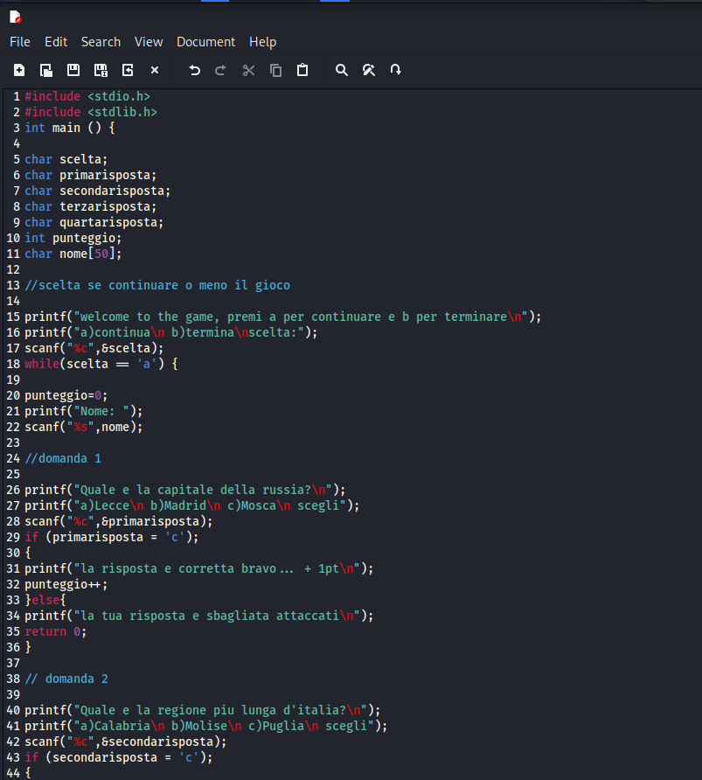

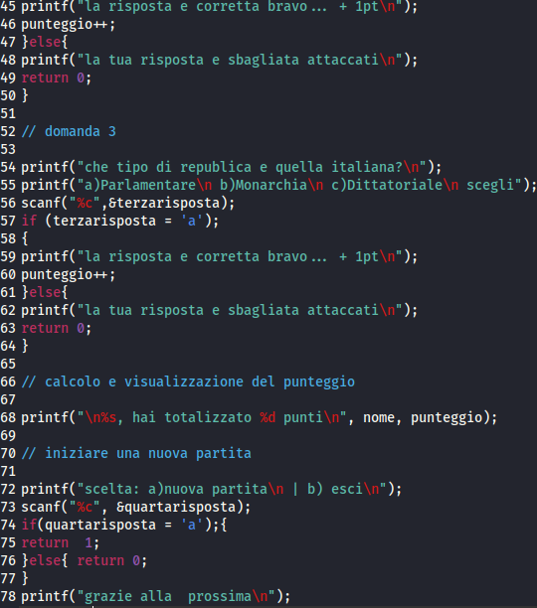

ALL’ESECUZIONE IL COMANDO NON PARTE NON SO SE SIA UN PROBLEMA MIO O DELLA KALI

